**2022—2023衡水中学下学期高三年级五调考试**

**历 史**

**本试卷分第I卷（选择题）和第Ⅱ卷（非选择题）两部分。共8页，总分100分，考试时间75分钟。**

**第I卷（选择题 共48分）**

**一、选择题：本题共16小题，每小题3分，共48分。每小题只有一个选项符合题目要求。带*题目**

**为能力提升题，分值不计入总分。**

1．西周时期，国家实行工商业全部官营的制度。到春秋战国时期，出现了来往贸易于各诸侯国的大

商人子贡、范蠡、白圭，以盐铁起家的大工商业主猗顿、郭纵、程郑、孔氏等。这一变化反映出

春秋战国时期

A．商人社会地位的提高 B．社会经济变革的趋势

C．士农工商等级的形成 D．国家政局动荡的现实

2．表1是荆州胡家草场12号汉墓所出律典M12《□律》“目录”。这体现了汉代

表1

|  |  |  |  |  |
| --- | --- | --- | --- | --- |
| 项目 | 简号1 | 简号2 | 简号3 | 简号4 |
| 分栏一 | 告律 | 盗律 | 贼律 | 亡律 |
| 分栏二 | 捕律 | 囚律 | 具律 | 复律 |
| 分栏三 | 兴律 | 关市律 | 杂律 | 钱律 |
| 分栏四 | 厩律 | 效律 | 凡十四律 |  |

A．治国理念发生转变 B．司法实践注重律例

C．文书制度有所发展 D．重视法律治理作用

3．图1为敦煌唐墓出土的壁画《胡人引驼》。图中胡人穿波斯装，一手执缰引驼，一手拄手杖跋涉。

类似内容的壁画、砖刻在唐墓多有发现。材料可以用来佐证唐朝

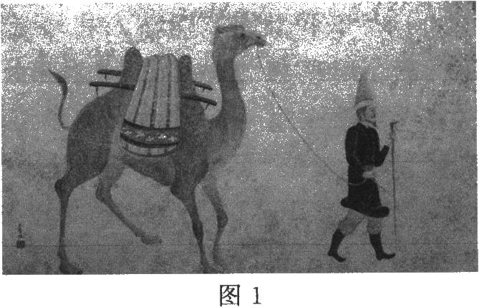

A．异域文化受到青睐 B．统一多民族国家形成

C．陆上丝绸之路畅通 D．敦煌成为工商业市镇

4．有学者认为：“明政府并不关心中外贸易发展状况，如何‘怀柔远人’，使‘四夷宾服，万国来朝’

才是其最为重要的目标，形成了有朝贡才有互市、有朝贡才有贸易的局面。”学者所述这种状况

A．表明外贸繁荣倒逼政府对外开放 B．反映出明朝海禁政策与朝贡贸易相配合

C．说明明朝一直厉行“海禁”政策 D．推动了国内各地区长途贩运贸易的兴起

5．道光咸丰之际，中国社会出现了一个“非官非民”的绅董阶层，绅董须经过推选或选举，在各县

设总局并享有薪酬。他们积极介入地方事务，逐步形成了“事由局而不由县，权在绅而不在官”

的治理模式。绅董的出现

A．扩大了地方政府的权力 B．造成了中央权力下移

C．促进了社会阶层的流动 D．推动了基层社会治理

6．马克思主义作为一种理论体系在中国的广泛传播始于五四运动，而马克思主义社会科学研究兴起

于20世纪20年代中期，至30年代臻于壮大，涌现出一大批马克思主义社会科学论者和论著，

被时人称作“新兴社会科学”或“新社会科学”，马克思主义社会科学理论成为倡导科学观念的

生力军。这一现象表明

A．社会主义道路得到广泛认同 B．知识界学术研究趋同化

C．马克思主义理论得到了传播 D．马克思主义逐渐中国化

7．表2为1914—1936年中国工业新式生产与旧式生产的增长额（1936年币值：亿元）及其比重变化情况。这表明

表2

|  |  |  |  |  |
| --- | --- | --- | --- | --- |
| 时间 | 比较项 | 新式生产 | 旧式生产 | 合计 |
| 1914年 | 产值 | 2.90 | 149.91 | 152.81 |
| 比重（%） | 1.89 | 98.11 | 100.00 |
| 1936年 | 产值 | 13.12 | 193.35 | 206.47 |
| 比重（%） | 6.35 | 93.65 | 100.00 |
| 1914-1936年增长率（%） | | 7.10 | 1.16 | - |

A．近代中国工业化程度不断提升 B．民国政府压制近代经济发展

C．传统自然经济开始逐渐瓦解 D．近代中国经济结构趋于合理

8．1941年11月，陕甘宁边区第二届参议会召开，选举议员219名，除共产党员外，地方绅士和其他人士占2／5；常驻议员9人，其中党外人士6人。党外进步人士担任乡长以上各级行政领导有3592人，例如边区副议长安文钦、副主席李鼎铭、建设厅厅长霍子乐、教育厅长柳湜，都是著名党外人士。这

A．体现了新民主主义革命政治原则 B．扩大了中国共产党执政的阶级基础

C．扩大并巩固了抗日民族统一战线 D．挫败了日伪军对抗日根据地的“扫荡”

9．图2为1951年创作宣传画《土改完成农民生活好》。该作品旨在表达

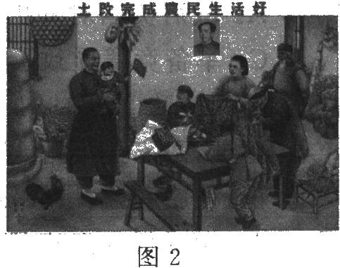

A．人民当家作主成为现实

B．社会崇尚劳动氛围浓厚

C．国民经济得到恢复发展

D．农民拥护生产关系调整

10．图3为1990年至2018年我国国家高新技术产业开发区数量和区内企业数变化情况。导致这一变化的主要原因是

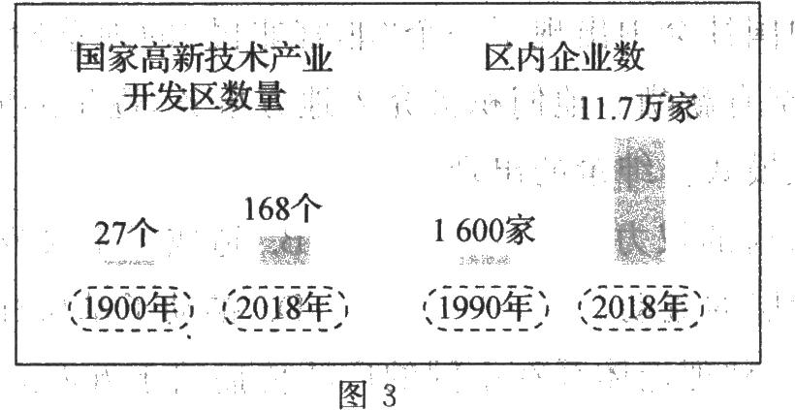

A．城市国有企业改革的全面开展 B．科技创新的成效显著

C．社会主义市场经济体制的建立 D．改革开放的不断深入

11．早在公元前3000年，埃及精巧的花瓶、纸草、亚麻布、珠宝等大量生产和输出……得到了欧洲

金矿采出的金子，自叙利亚买进了牲畜、鱼类、酒、香，甚至船只和有轮子的车辆，自南方的

努比亚输入了象牙、黄金和鸵毛。这表明古埃及

A．手工业生产技术领先欧亚非各国 B．是推动世界市场形成的重要动力

C．对外贸易起步早且种类较为丰富 D．与亚非欧国家经济文化交流频繁

12．1795年，法国国民公会重申：“过去驳杂之极的度量衡，非‘平等之友’所能忍受……对于共

和主义者来说，岂能容忍用‘国王的脚’来丈量他们的土地！”1798年，法国等国的科学家以子午线测量新数据，最终核定米的长度为3古尺11.296寸。这表明当时法国

A．工业革命推动科技创新 B．自然理性契合现实需要

C．大革命彻底颠覆君主制 D．国内统一市场最终形成

13．工业革命时期伦敦的人口大约有250万人，巨大的人口给伦敦创造了数不尽的财富，但繁华的

城市内部有许多贫民窟存在。在1844年有两个男孩子被带到警察局的法庭上，他们的罪状是他

们饿得受不了，偷了一家店里的半生不熟的小牛蹄。这表明

A．工业化阻碍了人文主义精神的发展 B．工业革命的发展刻意忽视贫富差距

C．工业革命时期的自由主义深受追捧 C．文明进步应关注社会整体均衡发展

14．巴黎和会规定，每个民族都享有建立主权国家的权力。但在划分主权国家的疆域时，英、法并

未考虑实际情况，以至于新成立的民族国家也包含了其他民族。如捷克斯洛伐克苏台德地区的德意志人，极力要求并入德国。据此可知

A．英、法按照自己意图瓜分世界 B．巴黎和会维护了世界和平与安全

C．民族自决原则未得到真正落实 D．欧洲的世界优势地位发生了动摇

15．第二次世界大战后，美国海外军事开支和各种“援助”名目繁多，20世纪50年代平均每年53

亿美元，60年代平均每年近60亿美元，70年代前3年平均达71亿美元。这说明

A．战后美国对外扩张政策具有连续性 B．以美元为中心的经济霸主地位稳固

C．军备竞赛导致了美国经济不堪重负 D．美国对外援助改变了国际政治秩序

16．新加坡政府于1991年1月正式发表《共同价值观白皮书》，提出了新加坡“共同价值观”的基

础：国家至上，社会为先；家庭为根，社会为本；关怀扶持，同舟共济；求同存异，协商共识；

种族和谐，宗教宽容。全科试题免费下载公众号《高中僧课堂》这表明新加坡奉行的价值观

A．深受儒家思想的影响 B．旨在建设多元化的社会

C．存在全盘西化的倾向 D．避免了中西方文化冲突

*顾宪成曾说：“官辇毂，志不在君父，官封疆，志不在民生，居水边林下，志不在世道，君子无取焉。”某学者认为顾宪成“不在于提倡理学，而在于切言时事”。这说明顾宪成

A．倡导经世济民 B．反对程朱理学

C．宣扬文以载道 D．否定纲常礼教

**第II卷（非选择题 共52分）**

**二、非选择题：本题共4题，共52分。**

17．（13分）阅读材料，回答问题。

**材料**  表3 汉代史书刻画的孝子形象

|  |  |
| --- | --- |
| 孝子形象 | 出处 |
| 舜父瞽（gǔ）叟盲，而舜母死，瞽叟更娶妻而生象，象傲。瞽叟爱后妻子，常欲杀舜，舜避逃；及有小过，则受罪。顺事父及后母与弟，日以笃谨（恭敬谨慎），匪有解（懈怠）……舜年二十以孝闻。三十而帝尧问可用者，四岳咸荐虞舜，曰可……于是尧乃试舜五典百官，皆治……尧老，使舜摄行天子政，巡狩 | [西汉]司马迁《史记·  五帝本纪》 |
| 子曰：“孝哉闵子骞！人不间（非难、批评）于父母昆（兄长）弟之言” | [西汉]司马迁《史记·  仲尼弟子列传》 |
| 闵子骞三年之丧毕，见于孔子，孔子与之琴，使之弦，援琴而弦，切切而悲作，而曰：“先生制礼不敢过也。”孔子曰：“君子也” | [西汉]刘向《说苑·修文》 |

从史料实证的角度对材料中“孝子”的记述加以鉴别，并结合时代背景说明汉代塑造“孝子”形象的史学功能。（13分）

18．（12分）阅读材料，回答问题。

**材料** 外国人眼中的抗日战争

●比较德国、意大利、日本在20世纪30年代的帝国统治，包括日本1937年的南京大屠杀及其他暴行和1939年希特勒—斯大林的协议。

——美国《加利福尼亚州历史与社会科学课程标准》

●通过学习世界经济危机与社会问题的产生、昭和初期至第二次世界大战结束我国的政治和外交活动、与中国等亚洲各国的关系、欧美各国的活动、战时国民生活等内容，让学生理解从军部的崛起开始到战争结束的整个过程，以及大战给全人类带来的巨大灾难。

——日本《初中社会科·历史分野学习指导要领》

●“绥靖政策”一目中，提到柏林—罗马—东京轴心的建立，日中战争和苏日冲突；在“名人录”中，有孙逸仙、蒋介石、毛泽东的名字；在“大事记”中，有1931年，日本侵占满洲里、1937—1945年，日中战争。

——俄罗斯《新的世界历史综合教学方案》

●理解各民族为对抗包括日本在内的帝国主义国家的侵略和殖民统治而开展的运动，同时又寻求国际团结合作。学习主题包括满洲事变，中日战争，南京大屠杀，轴心国，太平洋战争，第二次国共合作。

——韩国《高中“东亚史”课程》

——以上材料均摘编自张汉林《国外历史课程标准中的抗日战争》

结合所学知识，以“透视外国人眼中的抗日战争”为题写一则历史短文。（12分）（要求：表述成文，叙述完整；立论正确，史论结合；逻辑严密，条理清晰。）

19．（12分）阅读材料，回答问题。

**材料** 表4 1978—1984年我国种植业面积变化表

|  |  |  |  |  |
| --- | --- | --- | --- | --- |
| 年份 | 粮食作物 | | 经济作物 | |
| 播种面积  （万亩） | 占总播种面  积（%) | 播种面积  （万亩） | 占总播种面  积（%） |
| 1978 | 180 881 | 80.3 | 21 660 | 9.6 |
| 1979 | 178 894 | 80.3 | 22 152 | 9.9 |
| 1980 | 175 851 | 80.1 | 23 882 | 10.9 |
| 1981 | 172 437 | 79.2 | 26 341 | 12.1 |
| 1982 | 170 194 | 78.4 | 28 191 | 13.0 |
| 1983 | 171 071 | 79.2 | 26 641 | 12.3 |
| 1984 | 169 326 | 78.3 | 28 932 | 13.4 |

——《中国统计年鉴1991》

根据材料，对1978—1984年我国种植业面积的变化作出合理的解释。（12分）

20．（15分）某学习小组对德国史展开学习探究。阅读材料，回答问题。

**材料一** 表5是学习小组搜集的部分资料。

表5

|  |  |
| --- | --- |
| 序号 | 资料 |
| ① | 德意志地处欧洲的中央地带，其东西两面都没有天然的屏障，又与多个强国为邻，易遭受入侵，也使其追求对外扩张 |
| ② | 中世纪德意志经济发展十分落后，作为德意志邦国的普鲁士土地贫瘠，缺乏矿藏，农业曾被视为经济的全部，获得土地就是一切，而获取土地的捷径便是掠夺扩张 |
| ③ | 德意志历代皇帝均奉行侵略扩张的政策，疯狂地掠夺周邻国家的土地。腓特烈一世皇帝（1152-1190在位）的一生均在战争中度过，鲜血染红了他的胡子，因此称他为红胡子或巴巴罗萨（野蛮人）。这位传奇性的人物被尊为永生的德国的守护人。几百年后，希特勒使用他来激励士兵们，将侵略苏联的计划定为“巴巴罗萨”计划 |
| ④ | 12 -13世纪德意志产生了骑士文化，其“协同主义”“苦从主义”“服从主义”精神被一直传承下来。德国骑士文化下骑士团的座右铭是“我不是来送和平的，而是来送剑的”。 |

**材料二** 以下内容是该小组对“德国统一的原因”的整理。

一、普鲁士的日益强大；

二、拿破仑战争的影响；

三、容克资产阶级的壮大；

四、1834年“德意志关税同盟”的成立；

五、铁路：德意志统一的绶带；

六、沙俄霸权的丧失和“俄普同盟”的形成。

**材料三**  以下是该小组对“德国统一的影响”的整理。

一、新帝国的“旧制度”

（一）“宪法”下的皇权专制

（二）名不副实的帝国议会

二、新帝国的“经济奇迹”

（一）与老工业国同台竞争

（二）无法与经济匹配的殖民地

三、新帝国“刀尖上的舞蹈”

（一）军事部门的自主性

（二）威廉二世的世界政策

四、新帝国的“社会减震器”

（一）工人阶级的抗争与社会改良思潮

（二）俾斯麦与社会保障法

（1）针对材料一的资料拟定一个研究主题，分别指出这些资料研究该主题的角度。（5分）

（2）针对材料二德国统一的原因，再补充三条。（6分）

（3）该小组认为德国统一的影响具有双重性。根据上述材料并结合所学对此看法进行说明。

（4分）

**历史参考答案**

**一、选择题**

1．B 2．D 3．C 4．B 5．D 6．C 7．A 8．C 9．D 10．D

11．C 12．B 13．D 14．C 15．A 16．A *A *C

**二、非选择题**

17．关于舜的记述：舜是传说中的人物，其“孝”的事迹源于传说（当时没有文字记载）；记述中如“天

子”“摄政”等说法，与原始社会的状况不符，因而史证价值相对较低。（4分）关于闵子骞的

记述：闵子骞是孔子的学生，其时已有文字记载，且与汉代间隔时伺较短，故其可信度较高。

(4分)二者作为文献史料，都需要与他史料相互佐证。（1分）史学功能：汉代塑造舜、闵子骞等

人仁爱、贤能、遵守礼制的“孝子”形象，意在推崇儒学伦理，适应统治者尊崇儒术的需要，

为维护统治秩序服务。 (4分)

18．示例：透视外国人眼中的抗日战争

历史课程标准是国家主流价值观的体现，出于不同国家利益舳需要，各国在课标中对抗日、战争的叙述差异较大。美国课标中只是从日本侵华的视角进行表述，中国的抗战地位授有得到

应有的重视，无视中华民族的14年抗日及对世界反法西斯的重要贡献，但证实·了日本侵华暴

行如南京大屠杀。日本刻意回避对中国侵略的战争性质和侵华暴行，缺乏对侵略罪行的深刻反省。俄罗斯课标中有中华民族抗战的国共双方蒋介石和毛泽东等重要领导人物，对抗日战争的大致脉络与涉事各方均有所交代；这与美日形成了鲜明的对比。韩国更强调树立中国等被侵略国家奋起反抗的正面形象，对我国的抗日战争更为重视，基本上叙述了日本侵华的全过程和中国人民抗毋的全过程，史实更为具体、细致，韩国历史课程标准更接近我们的历史观。抗日战争是世界反法西斯战争的重要组成部分，中国战场是反法西斯的东方主战场：中国人为反法西斯战争胜利作出了重要贡献，理应得到世界各国的尊重。（12分）

19．变化特点：从粮食作协播种面积稳步下降，经济作物种植面积稳步上升的角度作答。（2分）变

化成因：从国家政策的调整使农民获得生产自主权的角度作答；从国家政策调整解放了农村生

产力，在耕地总面积不变的情况下。能够通过较少的耕地面积即可满足人民·基本粮食需求，为

增加经济作物种植面积创造条件的角度作答；（5分）产生影响：从推动农业经济结构调整，为

农村经济和乡镇企业发展创造条件的角度作答，从改变农村面貌，改善人民生活的角度作答；从客观上为国家政策优化调整及改革深入发展奠定基础的角度作答。（5分）

20．（1）主题：德国军国主义探源（或德国军国主义传统的形成）角度：①地理因素、②经济因素、

③政治传统、④文化传统。(5分)

（2）封建割据阻碍德国的发展；资本主义经济的发展和工业革命高潮，的到来；启蒙思想影响、

民族国家的推动；德意志民族的文化认饲等。（6分，任意3点即可）

（3）进步性：改变了德国分裂割据状态，君主立宪政体的确立，使德国走上民主化道路；促进了

德国资本主义经济－的发展，使德国成为经济强国；社会保障制度的初步建立等。（2分，任意

2点即可）局限性：德国皇帝成为国家权力韵中心，议会权力较小，专制主义色彩浓厚，军国主义传统根深蒂周，促使德国发动了世界大战尊世界．及自身带来了深重的灾难。（2分）